Как работать с мнемотехникой?
- Прочитайте ребёнку любое стихотворение, загадку, пословицу, поговорку, небольшой рассказ, сказку, тот текст, который нужно запомнить.
- Разбиваем текст по смыслу и рисуем для каждого кусочка свою картинку. При этом решаем вместе с ребенком, как обозначить то или иное слово (развиваем его мышление и связную речь). Чаще задавайте вопросы: «Как?», «Почему так обозначим?», «Объясни свой выбор!»
- Учитываем, что картинки должен рисовать сам ребенок для того, чтобы лучше запомнить.
- Отвлеките малыша минут на 5, а потом попросите его повторить текст только глядя на картинки, вспоминая, что они значат.
- Похвалите и поправьте. Если были ошибки. Попробуйте повторить еще раз текст!
- Не напрягайте ребенка сильно. Для одного раза достаточно одного стихотворения или потешки. Лучше идти от простого к сложному.

Уважаемые родители!
Почти все дети любят рисовать! А если нет. Можно предложить им стать ШПИОНАМИ и зашифровать рисунками-схемами определенный текст.
Данный материал поможет Вам и вашему ребенку закрепить правильное произношение свистящих звуков в игровой форме. А также развить слуховую и зрительную память!
Итак, поехали!

Автоматизация свистящих звуков
Чистоговорки
СА-СА-СА – меня ужалила оса,
СО-СО-СО – стал мой нос как колесо,
СЫ-СЫ-СЫ – не боюсь я злой осы,
СУ-СУ-СУ – я осу в руке несу!
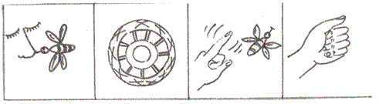
Рисунок 1.
АСКА-АСКА – у Сани маска,
УСКА-УСКА – у Сони блузка,
ОСКА-ОСКА – у Насти соска,
ИСКА-ИСКА – у киски миска.
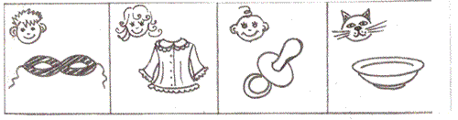
Рисунок 2.

Стихи
Самокат я сам катаю,
встану сам, сам разгоню.
Ну, а если сам сломаю,
сам его и починю.
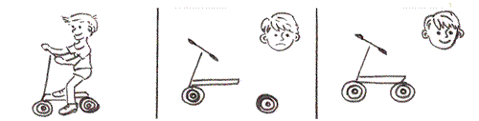
Рисунок 3.

Жили у бабуси два весёлых гуся.
Один белый, другой серый, два весёлых гуся.
Мыли гуси лапки в луже у канавки,
Один белый, другой серый спрятались в канавке.
Вот кричит бабуся: «Ой, пропали гуси!
Один белый, другой серый, гуси мои, гуси!»
Выходили гуси, кланялись бабусе.
Один белый, другой серый, кланялись бабусе.
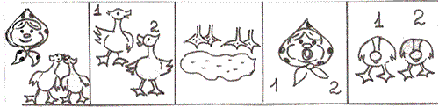
Рисунок 4.

Мама Зои, мама Зины
побывали в магазине.
Зое купили зайку,
а Зине мозаику
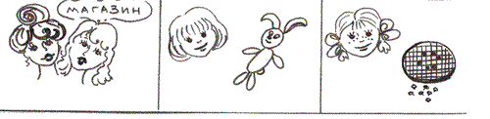
Рисунок 5.
У наседки, наконец,
вылупился птенец.
Будет Петенька певец,
как петух – его отец!
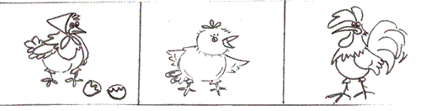
Рисунок 6

Скороговорки
У Сани сом с усами.
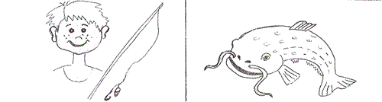
Рисунок 7.
Маленькому Сане мы купили сани, у Сани санки едут сами.
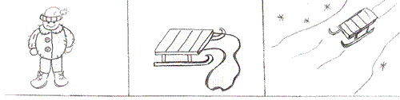
Рисунок 8.
У зайки Бубы заболели зубы.
Рисунок 9.

авторы: Барсукова Е.Л.; Поздняк Е. В.

